УДК 621-31: 539.1.074.3

*Физико-математические науки*

**Идентификация сигналов от сцинтилляционных детекторов**

**ионизирующего излучения**

***Анатолий Васильевич Давыдов***

Профессор, доктор геолого-минералогических наук.

Уральский государственный горный университет, профессор.

e-mail: [davpro@yandex.ru](mailto:davpro@yandex.ru)

В настоящее время активно ведутся работы по совершенствованию цифровых методов одновременной регистрации различных типов ядерного излучения от детекторов ионизирующего излучения [3,4,5,6]. Идентификация ядерных частиц возможна благодаря тому, что различные типы ядерных частиц создают различную плотность ионизации вещества детектора, что приводит к отличиям формы импульса преобразования энергии поглощенных частиц в электрический сигнал. Тем самым идентификация частиц сводится к идентификации формы электрических сигналов, поступающих от детектора.

В сцинтилляционных детекторах основой для идентификации обычно служит время высвечивания фотонов света при поглощении в детекторе энергии частиц. Процесс высвечивания фотонов имеет экспоненциальный характер, а постоянная времени высвечивания  зависит от типа сцинтиллятора и вида регистрируемых частиц [1, 2]. На выходе ФЭУ этим процессам соответствуют токовые импульсы, полный заряд которых Q пропорционален поглощенной в сцинтилляторе энергии частиц. Для спектрометрических измерений токовый импульс на аноде ФЭУ, обычно, интегрируется с постоянной времени RC (R-сопротивление нагрузки, С-емкость выходной цепи ФЭУ), превышающей постоянную высвечивания  минимум в 5 раз для обеспечения полного сбора заряда Q. Соответственно, форма амплитудного сигнала на выходе ФЭУ определяется выражением [3]:

$\text{u}\left(\text{t}\right)\text{=}\frac{\text{Q}}{\text{C}} \frac{\text{RC}}{\text{τ}\text{-}\text{RC}} (exp(\text{-}t/\text{τ}\text{) - }\text{exp}\text{(-}\text{t}\text{/}\text{RC}\text{))}$*.* (1)

Из этого выражения следует, что если разнотипные частицы в данном сцинтилляторе имеют различия в постоянных времени высвечивания, то принципиально возможно их разделение по форме фронта выходных сигналов, крутизна и длительность которого непосредственно определяются значениями  и RC. Применяется также идентификация импульсов непосредственно по форме спада токовых импульсов. Собственно идентификация выполняется, как правило, формированием (вычислением) индикаторных или пороговых меток принадлежности импульсов тому или другому типу частиц с использованием оптимальных фильтров, усреднения в прямоугольном окне или по специальной весовой функции, и другими методами, вплоть до метода нейронных сетей [3].

В реальных сцинтилляционных детекторах, как правило, имеются две компоненты высвечивания – быстрая и медленная. Значение  медленной компоненты в 30-40 раз больше быстрой и на формирование фронта импульсов практически не сказывается. Значения быстрых постоянных  для неорганических сцинтилляторов обычно составляют сотни наносекунд, для органических и пластмассовых сцинтилляторов – единицы и десятки наносекунд. При этом различие в значениях  для частиц различного типа обычно не превышает 20%.

В настоящей работе путем математического моделирования статистики высвечивания фотонов исследуются возможности идентификации сигналов сцинтилляционных детекторов путем непосредственного измерения постоянных времени высвечивания фотонов при цифровой регистрации детектирования частиц с интервалом дискретизации t процесса в 2-5 раз меньшим значения  быстрой компоненты их высвечивания.

**Методика моделирования.** В качестве математической модели для отработки оптимальных условий детектирования и методики идентификации разнотипных частиц безотносительно к их виду принят органический детектор с постоянными времени быстрых компонент высвечивания 1 и 2 для разнотипных частиц, и с постоянной времени 0 интегрирования заряда сигналов на выходе ФЭУ. Функции высвечивания фотонов (в относительных единицах максимума):

s1(t) = exp(-t/1). s2(t) = exp(-t/). (2)

Массивы сигналов s1 и s2 вычислялись с шагом дискретизации t на интервалах не менее 8 и переносились на интервал Т задания модельного сигнала s(t) = s1(t-t1) + s2(t-t2) со сдвигами t1 и t2 (t2>t1) относительно начала интервала Т, при этом длина интервала T=N.t (n=0..N, t=n.t) задавалась не менее t2+6.0. Выходной сигнал up(t=n.t) формировался сверткой с функцией интегрирования s0(t) = exp(-t/0):

up(n.t) = s0(k.t) * s((n-k).t). (3)

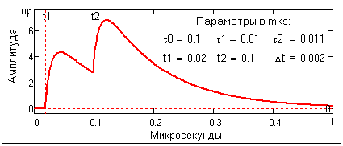

Рис. 1. Модельный выходной сигнал.

При заданных параметрах моделирования свертка может выполняться как во временной области при k=0…К, К=6.0/t оператора s0, так и в спектральной области через быстрое преобразование Фурье (БПФ):

s0(k.t) * s((n-k).t) ↔ S(n.) . S0(n.) = UP(n.) ↔ up(n.t). (4)

Пример выходного сигнала (без учета медленных компонент высвечивания фотонов, влияние которых будет рассмотрено ниже) приведен на рис. 1. Знак сигнала в модели положительный (на выходе ФЭУ он отрицательный), так как не имеет принципиального значения.

В выходном сигнале (рис. 1) операция интегрирования не более чем техническое средство обеспечения полного сбора заряда с пропорциональным преобразованием в амплитуду сигналов. В задаче идентификации сигналов по времени высвечивания фотонов в детекторе желательно вернуть сигнал к его исходной форме, что может быть выполнено деконволюцией сигнала с инверсной функцией интегрирования. Инверсный оператор деконволюции для экспоненциальной функции всегда устойчив, имеет коэффициент усиления дисперсии шумов менее 2, и содержит всего 2 члена, что позволяет использовать его и при обработке регистрируемых данных в режиме текущего времени:

sd(n.t) = sd00.up(n.t) + sd01.up((n-1)t). (5)

sd00 = 1/s00, sd01 = -s01/(s00)2. (6)

Результат деконволюции сигнала (рис. 1) приведен на рис. 2 (красными точками) в сопоставлении с исходными сигналами s1 и s2.

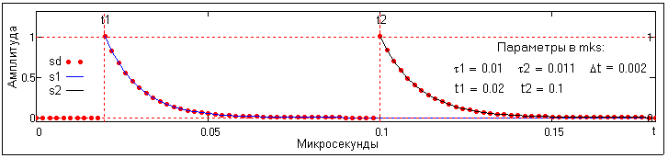

Рис. 2. Результаты деконволюции сигнала up.

Как следует из рис. 2, деконволюция восстанавливает исходные сигналы с полным сохранением формы их спада. Реальные токовые сигналы имеют определенный фронт «разгорания» сцинтилляции в детекторе и «размывания» в фотоумножителе, но их длительность много меньше постоянных времени высвечивания и на форму спада импульса практически не влияет.

Четкая фиксация моментов начала формирования сигналов позволяет выделять сигналы в отдельные массивы данных и производить целенаправленное определение их параметров. Пример выделения сигналов sd1 и sd2 из модельного сигнала sd, нормированных по амплитуде к 1 для сопоставления друг с другом и с сигналами s1 и s2 приведен на рис. 3 (в линейном и логарифмическом масштабе).

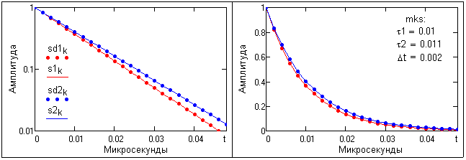

Рис. 3. Амплитудные массивы выделенных сигналов sd1 и sd2.

Однако непосредственное определение постоянной времени высвечивания фотонов и разделение их по типу родительских частиц усложняется влиянием флюктуаций высвечивания фотонов в сцинтилляторе. Вероятность конверсии поглощенной в сцинтилляторе энергии частиц в световые фотоны соответствует закону Пуассона, что позволяет моделировать статистику выхода числа фотонов по интервалам дискретизации данных на основе средних затрат энергии на образование одного фотона. Для органических детекторов на образование одного светового фотона при поглощении энергии бета-частиц затрачивается примерно 50-100 эВ энергии (в зависимости от типа детектора). Отсюда следует, что при регистрации, например, бета-частиц с энергией 100 кэВ световой импульс формируется из Q ≈1000-2000 фотонов, статистически распределенных по интервалам дискретизации относительно средней экспоненциальной формы импульсов. Пример нормированного распределения для импульсов с разными значениями  при Q = 1000 приведен на рис. 4.

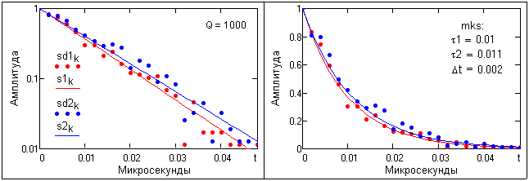

Рис. 4. Статистические флюктуации формы световых импульсов.

Стандарт Q (среднее квадратическое отклонение) при измерении энергии импульсов непосредственно следует из закона Пуассона и равен Q=.

Для определения постоянной времени высвечивания фотонов (времени спада токовых импульсов) предлагается два метода.

**Метод 1.** Вычисление нелинейной регрессии амплитудных импульсных массивов (сигналы sd1 и sd2) с заданием экспоненциальной функции регрессии, или линейной регрессии логарифмов амплитудных значений массива.

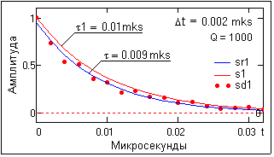

Рис. 5.

На рис. 5 приведен пример экспоненциальной регрессии sr1 одной из модельных реализаций импульса в интервале 3.1. Вычисления регрессии производились в среде Mathcad функцией genfit(x,y,B,F), где х – вектор временных координат вектора у – отсчетов, В – вектор начальных параметров приближения по амплитуде и  экспоненты, F – вектор функции приближения и ее производных по параметрам. Вектор F задавался в форме:

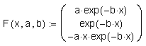 (7)

Интервал 3 можно считать оптимальным интервалом выделения сигналов для анализа, содержащим порядка 95% значимых отсчетов сигналов, и обеспечивающим высокое временное разрешение наложенных импульсов. Стандарт статистических флюктуаций  измерения постоянных  по кривым регрессии импульсных массивов и, соответственно, относительная величина статистических флюктуаций  также зависят от величины Q и в первом приближении определяются выражениями:

 ≈  ,  ≈  (8)

при этом их значения практически не зависят от шага дискретизации данных от t = /2 и менее.

Величина стандарта  существенно ограничивает временную разрешающую способность измерений постоянных времени. На рис. 6 приведены результаты статистического моделирования процесса высвечивания фотонов при Q = 1000 сигналов базовой модели (рис. 1) и вычисления значений постоянных времени 1 и 2 (A – первые 100 реализаций процессов, В – гистограммы вычисленных значений постоянных времени по 1000 реализаций).

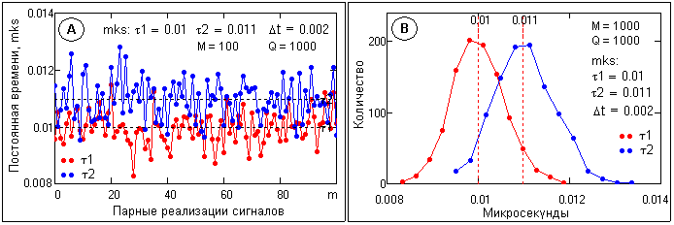Рис. 6. Статистика определения постоянных времени модельных сигналов.

Как следует из результатов моделирования, возможность разделения типа сигналов по величине постоянных времени высвечивания определяется энергией регистрируемых частиц и конверсионной эффективностью сцинтилляторов (общим значением световыхода фотонов Q), и разностью постоянных времени высвечивания разнотипных частиц. Статистические распределения постоянных времени (рис. 6-А) хорошо аппроксимируются функциями Гаусса в интервале ±3 и практически не имеют «хвостов» за пределами этого интервала. Перекрытие распределений  и 2 сигналов для частиц со световыходом, соответственно, Q1 и Q2 будет исключено, если разность значений  высвечивания сигналов удовлетворяет условию:

 ≥ Р     Р ≅ 3                             (9)

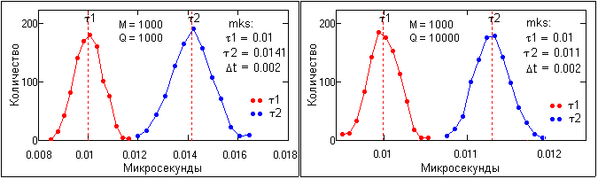

Рис. 7. Примеры неперекрывающихся распределений постоянных времени.

На рис. 7 приведены примеры статистического моделирования (количество реализаций парных импульсов M=1000) неперекрывающихся распределений постоянных времени при Q1=Q2 = 1000 и 10000. В общем случае предел по  может вычисляться и для частиц с различной энергией. Чем больше значения Q сигналов, тем меньшие различия по  способен фиксировать данный метод.

При идентификации разнотипных парных импульсов значение Р в условии (9) может быть уменьшено до 2.5 и даже 2, при этом произойдет частичное перекрытие распределений 1 и 2, и может быть допущена ошибка идентификации сигналов. Однако вероятность ошибки не превышает долей процента, т.к. имеет место только при одновременном попадании значений 1 и 2 в зону перекрытия (увеличении значения 1 при одновременном уменьшении значения 2), и при этом зарегистрированное 1 должно быть больше зарегистрированного 2 (при фактических значениях 2>1).

**Метод 2.** Энергетическое разрешение идентификации импульсов может быть улучшено при выполнении сглаживающей трансформации выделенных массивов импульсов по уравнению:

r1(k) = $\sum_{n=k}^{K}{sd1(n)}$, r2(k) = $\sum_{n=k}^{K}{sd2(n)}$, k=0…K. (10)

Сущность преобразования (10) заключается в переходе от амплитудных значений сигналов, пропорциональных световыходу фотонов в последовательных интервалах t, к последовательным амплитудным значениям r(k), пропорциональным суммарному световыходу фотонов от текущей точки k до концевой точки K выделенного интервала импульса. Преобразование эквивалентно интегрированию сигнала в пределах от К до текущих точек k, при этом флюктуации формы спада сигнала существенно уменьшаются. Если полный интервал суммирования К больше (3-5), то постоянные времени кривых спада r1 и r2 остаются практически равными кривым sd1 и sd2. Это позволяет, как и в методе 1, определять значения 1 и 2 по функциям регрессии массивов r1 и r2. Интегральный сглаживающий эффект трансформации выражается в уменьшении статистических флюктуаций вычисляемых постоянных времени на 30% и более, при этом значение Р условия (9) может быть уменьшено до 2.

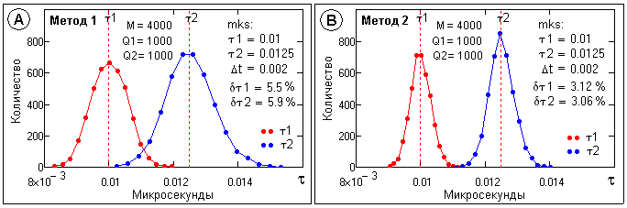

Рис.8. Сопоставление статистики определения постоянных времени.

Примеры гистограмм статистики распределения  с использованием (В) и без использования (А) трансформации сигнальных массивов приведен на рис.  и наглядно свидетельствует о более надежной идентификации импульсов методом 2. Метод 1, как более простой, можно рекомендовать только при идентификации импульсов высоких энергий (1 МэВ и выше). Результаты исследований, приводимые ниже, получены при использовании метода 2.

**Влияние интервала между импульсами.** При наложении сигналов интервал выделения для первого импульса ограничен временным интервалом до второго сигнала, при этом усечение отсчетов зарядовой экспоненты вызывает ускорение спада кривой r1(k) и уменьшение вычисляемых по регрессии значений .

Усечение отсчетов сигнала sd1(n) при формировании функции r1(k) в (10) можно рассматривать, как уменьшение отсчетов действительной функции r1(k) (при К → ∞) на постоянную составляющую суммы отсекаемых значений, и ликвидировать изменение значений вычисляемых  заменой двупараметровой функции аппроксимации вектора (7) на трехпараметровую:

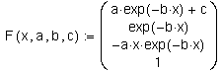 (11)

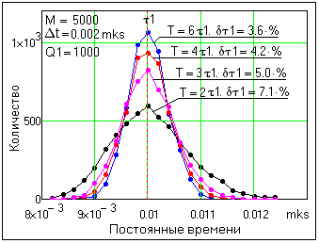

Рис. 9.

Дополнительным фактором уменьшения интервалов суммирования в (10) является увеличение статистических флюктуаций формы кривых r1(k), что вызывает увеличение стандарта  статистики вычисления . Пример моделирования статистики вычисления 1 при разных значениях временного интервала Т анализа сигнала (в единицах 1) приведен на рис. 9.

Для наложенного сигнала, следующего за первым, интервал выделения импульса, как правило, не ограничен, но «хвост» спада первого импульса суммируются с начальной частью второго импульса, что вызывает изменение вычисляемого значения  второго импульса. При 2 > 1 вычисляемые значения 2 занижаются, при 2 < 1 соответственно завышаются, т.е. значение 2 сдвигается в сторону 1. Степень изменения значений 2 зависит как от величины сдвига между импульсами, так и от соотношения постоянных 1 и 2. Эти изменения не превышают 1% при интервале Т между импульсами не менее 51, но могут достигать десятков процентов при Т<21.

При наложении импульсов по вычисленным параметрам первого импульса может выполняться автоматическая коррекция вычисления параметров второго импульса. С учетом известного полного заряда первого импульса (r1(k) в (10) при k=0) и вычисленной постоянной времени 1 выполняется расчет амплитудных значений первого импульса за пределами интервала его задания на временных интервалах второго импульса (t2 и далее, до (5-6)1 от t1). Вычисленные значения вычитаются из соответствующих временных отсчетов амплитудных значений второго сигнала, и тем самым «хвост» первого импульса исключается из отсчетов второго импульса (естественно, с определенной статистической погрешностью), что снижает влияние первого импульса на абсолютную точность вычисления 2 практически без увеличения значения стандарта . Пример статистики такой операции для различных значений интервала Т1 между импульсами при полном использовании этого интервала для вычислении 1 приведен на рис. 10. Интервал выделения второго импульса Т2 постоянный и равен 62. Постоянные  обоих сигналов вычислялись с вектором аппроксимации (11).

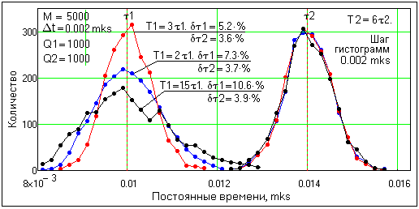

Рис. 10.

Как следует из гистограмм, исключение «хвоста» первого импульса из массива отсчетов второго импульса позволяет исключить влияние 1 на вычисление постоянной 2 в пределе до интервала T1=1 между импульсами без изменения стандарта  вычислений, но при интервалах менее 31 увеличение стандарта  может несколько уменьшать временную разрешающую способность идентификации сигналов.

**Временная разрешающая способность** анализа наложенных импульсов определяется, в основном, значением 1 первого импульса. Спад первого импульса практически не влияет на определение 2 второго импульса, если интервал t2-t1 между ними не менее (2-3).1 при соизмеримых значениях Q1 и Q2.

Так как стандарт   распределения значений постоянных времени  обратно пропорционален значению $\sqrt{Q}$, временная разрешающая способность идентификации импульсов зависит от значений зарядов импульсов Q1 и Q2, и пропорциональна $\sqrt{Q1∙Q2 }$, (чем больше, тем лучше). Что касается допустимой величины интервала t2-t1 между импульсами при наложениях сигналов при их идентификации, то она зависит от отношения величины заряда первого импульса ко второму и, в первом приближении, изменяется в 2 раза на каждые 20 децибел, т.е. если заряд Q1 больше Q2 в 10 раз, то допустимое значение t2-t1 должно быть не менее (4-6).1. Пример статистики распределения  при десятикратном отношении зарядов Q1/Q2 приведен на рис. 11-А.

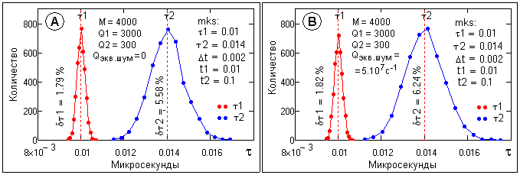

Рис. 11.

**Шумы фотоумножителя.** Кроме пуассоновских шумов высвечивания фотонов на точность определения постоянных времени высвечивания влияют также шумы собственно ФЭУ, определяемые, в основном, термогенерацией электронов с фотокатода ФЭУ. Шумы ФЭУ обычно измеряются в энергетической шкале регистрации излучения с данным типом детектора и для органических сцинтилляторов могут составлять 2-5 кэв. С учетом конверсионной эффективности сцинтиллятора это эквивалентно выходу Qэкв.шум ≈ 5.107 нормально распределенных фотонов в секунду, которые накладываются на выходные сигналы детектирования частиц и вызывают увеличение стандарта   распределения постоянных времени на несколько процентов. Модельный пример влияния таких шумов на статистику распределения  приведен на рис. 11-В. Модель выполнена генерацией нормальных шумов и их наложением на статистику безшумовой модели, приведенной на рис. 11-А, что позволяет их сравнением наглядно оценить данный фактор. На рис. 12-В приведены результаты статистического моделирования двух «зашумленных» сигналов с одинаковыми зарядными импульсами в сопоставлении с «незашумленными» сигналами. Сопоставление показывает только небольшое (порядка 0.15%) увеличение стандарта  на среднем уровне (3-3.5)%.

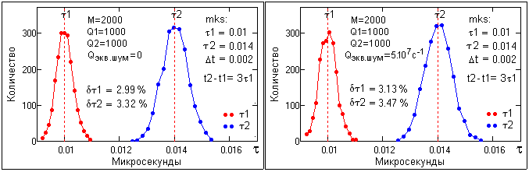

Рис. 12.

Можно считать, что тепловые шумы ФЭУ (а равно и другие шумы входной регистрирующей системы, которые, как правило, меньше тепловых шумов ФЭУ), не вносят существенных помех в определение постоянных времени высвечивания фотонов сцинтиллятора.

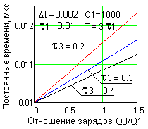

Рис. 13.

**Медленные компоненты высвечивания фотонов.** Присутствие в сигнале фотонов с медленной компонентой высвечивания сказывается, прежде всего, на увеличении вычисляемых значений   быстрых компонент, которые сдвигаются в сторону медленных.

На рис. 13 приведен пример изменения вычисляемых по (11) значений 1 в зависимости от отношения световыхода Q3 медленной компоненты к световыходу Q1 быстрой компоненты для трех различных значений 3 медленных компонент при выделении импульса в интервале T=31, 1=0.01 мкс. При увеличении отношения Q3/Q1 влияние медленной компоненты на вычисленные значения быстрой компоненты увеличивается, а величина сдвига 1 прямо пропорциональна отношению Q3/Q1. При этом абсолютное значение сдвига уменьшается при увеличении значения 3. Это объясняется увеличением доли постоянной составляющей медленной компоненты в формуле приближения (11) и, соответственно, уменьшением влияния 3 на вычисление 1 по мере роста значения 3.

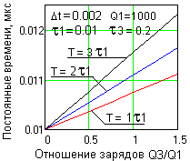

Рис. 14.

Аналогично объясняется и зависимость вычисляемых значений 1 от 3 при изменении интервала Т анализа импульса, приведенная на рис. 14. Однако меньшая величина сдвига 1 при малых значениях интервала анализа Т не означает повышения точности определения быстрых постоянных времени высвечивания, т.к. уменьшается объем обрабатываемой информации и, соответственно, возрастает статистическая погрешность вычислений.

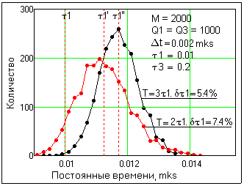

Рис. 15.

О последнем наглядно свидетельствует моделирование статистики измерений, приведенное на рис. 15. Интервал Т=31 можно считать оптимальным интервалом анализа импульсов в присутствии медленной компоненты высвечивания фотонов.

Присутствие медленных компонент высвечивания в сигналах не препятствует идентификации сигналов непосредственно по значениям смещенных (эффективных) компонент постоянных времени высвечивания, т.к. смещение имеет односторонний и предсказуемый характер для всех типов частиц. Поправочные коэффициенты на приведение смещенных значений  к действительным можно определить проведением замены в (10) функций sd(n) на соответствующие расчетные функции s(n), содержащие сумму быстрой и медленной экспонент (с весовыми коэффициентами световыхода) и вычислением отношения значений смещенных и действительных .

Функция поправочного коэффициента за влияние медленной компоненты высвечивания в общем случае является многомерной и зависит от соотношения Q3/Q1, интервала Т выделения сигнала на анализ, значения 1 и ее соотношения с 3. На практике при идентификации определенных типов сигналов целесообразно использовать функции поправочных коэффициентов в узком диапазоне изменения параметров под конкретные типы частиц. Так, например, поправочный коэффициент вычисления 1 (в диапазоне от 0.01 до 0.02 мкс) за влияние медленной компоненты 3 (в диапазоне от 0.15 до 0.3 мкс) для интервалов анализа T=(2-4)1 при отношении Q3/Q1 до 1.5 может вычисляться в первом приближении по формуле аппроксимации:

Ккор = (0.8+0.33exp(-491)) {2.9exp(-Т/1)+0.39+

+[1-(2.9exp(-T/1)+0.39] exp[-(0.08T/1+0.147)Q3/Q1]}, (12)

и обеспечивает точность коррекции значений 1 не хуже 3-5%.

Идентифицируемые импульсы, как правило, имеют различные, хотя и соизмеримые компоненты высвечивания, но неизвестные в начале процесса идентификации. Можно рекомендовать следующий порядок процесса идентификации импульса:

1. Вычисление смещенных (эффективных) значений быстрой компоненты 1 и оценка (по расчетным интервалам смещенных  для идентифицируемых типов частиц) типа анализируемого импульса.
2. В соответствии с оценкой типа задание в формуле (12) априорных данных 1 и Q3/Q1 и уточнение значения 1.

Если импульс идентифицирован и для него априорно известно соотношение параметров высвечивания быстрой и медленной компонент, то точность вычисления  может быть повышена (уточнена) путем вычисления доли медленной компоненты в амплитудном значении импульса sd1 (через соотношение полных площадей функций высвечивания), вычислением ее значений по интервалу выделенного сигнала и вычитанием этих значений из сигнальной функции sd1. После чего выполняется операция трансформации (10) и заново вычисляется значение 1, которое в этом случае уже является несмещенным (корректирующие коэффициенты (12) не требуются) и подтверждает (или не подтверждает) оценку типа импульса.

Значение 3 медленных компонент высвечивания фотонов может не только учитываться при вычислении быстрых компонент, но и непосредственно вычисляться. Для одиночных импульсов без наложений для этого достаточно выделить временной интервал порядка (2-3)3 за пределами значимой части спада быстрой компоненты высвечивания и вычислить значение 3 по аналогичной методике. На рис. 16 приведена статистика вычисления значений 3 по вектору (7) (пример равных зарядов Q3=Q1) по интервалу Т3=33, который устанавливался непосредственно за интервалом Т1 вычисления 1 импульса.

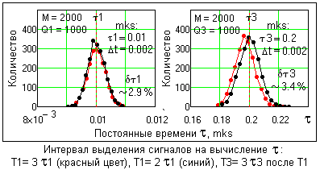

Рис. 16.

Как следует из этого рисунка, влияние 1 на вычисляемое значение 3 несколько увеличивается (по сдвигу 3 в сторону 1) при уменьшении интервала Т1. Стандарт  вычисления 3 при Q3=Q1 несколько больше стандарта 1, и при Т1=(1-5)1 практически не зависит от величины Т1.

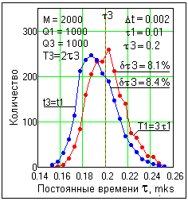

Рис. 17.

При использовании для вычислений  вектора (11) сдвига практически не наблюдается, но несколько увеличивается стандарт распределения  (рис. 17- красная гистограмма).  

В условиях наложения импульсов возможности для выделения интервала Т3 вычисления 3 ограничены интервалом t2-t1между импульсами. Если этот интервал меньше 23, то измерения 3 возможны, но с большим значением стандарта  при Т3=13 значение 3 увеличивается до 20%). В принципе, при идентификации импульса интервал измерения 3 может быть расширен включением в него интервала измерения 1 самого импульса (с исключением из массива отсчетов для измерения 3 отсчетов быстрой компоненты по ее идентифицированным параметрам), но при этом будет наблюдаться систематический сдвиг значений 3 в сторону 1 (синяя гистограмма на рис. 17).  

При наложении импульсов после обработки первого импульса по аналогичной методике может вычисляться значение 2 второго импульса. Перед обработкой второго импульса целесообразно проводить исключение из его значений не только «хвоста» быстрой компоненты первого импульса, но и «хвоста» его медленной компоненты.

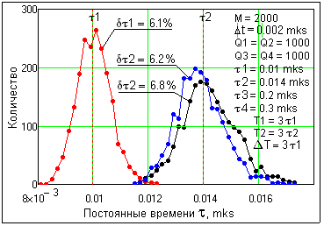

Рис. 18.

На рис. 18 приведен пример статистики моделирования определения постоянных времени наложенных разнотипных импульсов, разделенных интервалом Т = 31 = 0.03 мкс, с интервалами выделения импульсов Т1=31 и T2=32. Гистограммы вычисления второго импульса представлены в двух вариантах: синим цветом – с использованием поправочных коэффициентов (12) для идентификации импульса, черным – по уточненным постоянным времени после идентификации импульса (вычисления доли Q4 в массиве отсчетов второго импульса, вычитания этой доли из массива отсчетов и повторения определения постоянной времени без применения коэффициентов (12)).

**Заключение.** Выявлены условия и разработана методика идентификации разнотипных ионизирующих частиц по постоянным времени высвечивания фотонов в сцинтилляционном детекторе.

Исследования выполнены математическим моделированием процесса высвечивания фотонов в сцинтилляторе и регистрации сигналов на выходе ФЭУ в среде Mathcad программой [8].

**Литература**

1. Курашов А.А. Идентификация ионизирующих излучений средних и низких энергий. – М.: Атомиздат, 1979, 264 с.
2. Gatti E., de Martini F. A new linear method of discrimination between elementary particles in scintillation counters. – Nuclear Electronics, I.A.E.A., Vienna, 1962, no. 2.
3. Кочергин А.В., Остроух А.П. Методы цифровой идентификации частиц по форме импульса. 2008. - http://www.nbuv.gov.ua/e-journals/vsunud/2008-2E/08kavcfi.htm
4. Голубев А.А. и др. Цифровая идентификация частиц по форме импульса. IV конференция НОЦ CRDF. 2004. – http://www1.jinr.ru/Preprints/prepr _2007_rus.html.
5. Прокуронов М.В., Шабалин А.Н. Цифровая идентификация нейтронов и гамма-квантов по форме импульса при высокой загрузке детектора и низкой энергии регистрируемого излучения. – ПТЭ, 2007, №2.
6. Прокуронов М.В, Руднев  П. Идентификация нейтронов и гамма-квантов на основе цифровых методов. - "Электроника. НТБ", №1, 2009.
7. Волков Н.Г., Христофоров В.А., Ушаков Н.П. Методы ядерной спектрометрии. – М., Энергоатомиздат, 1990. – 256 с.
8. Давыдов А.В. Программа моделирования и исследования статистических параметров идентификации импульсов на выходе сцинтилляционных детекторов, 2010. - <http://prodav.narod.ru/program/prog01.htm>,

<http://prodav.exponenta.ru/program/prog01.htm>.

20.09.10.